**Задание 1**

4.

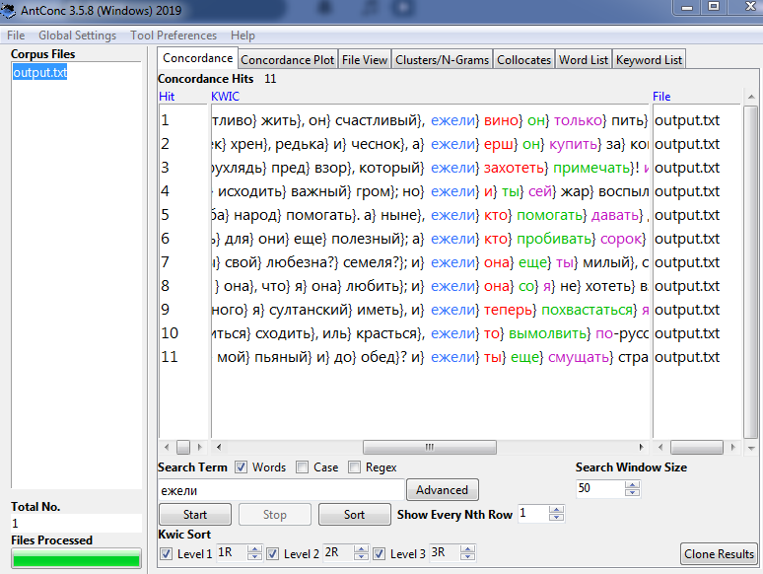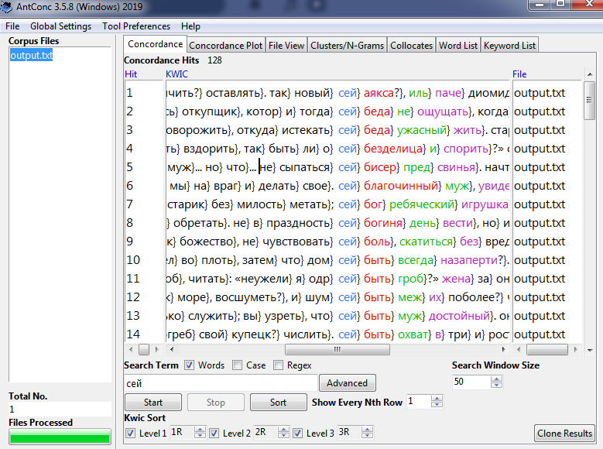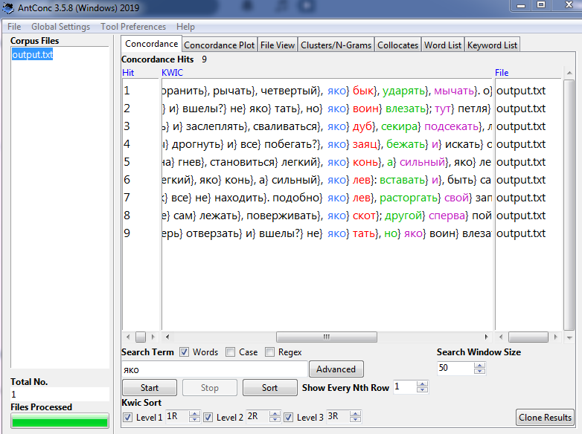

5.

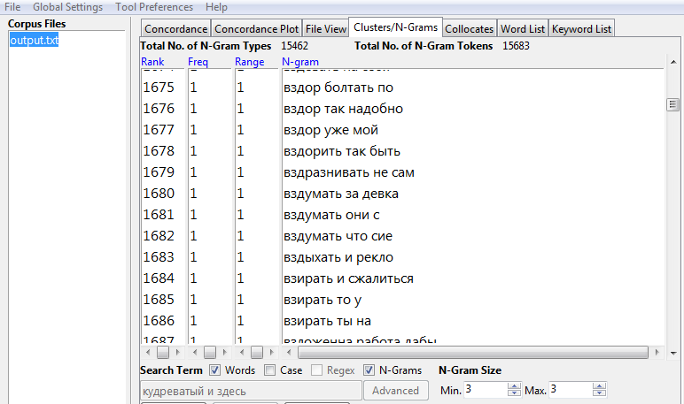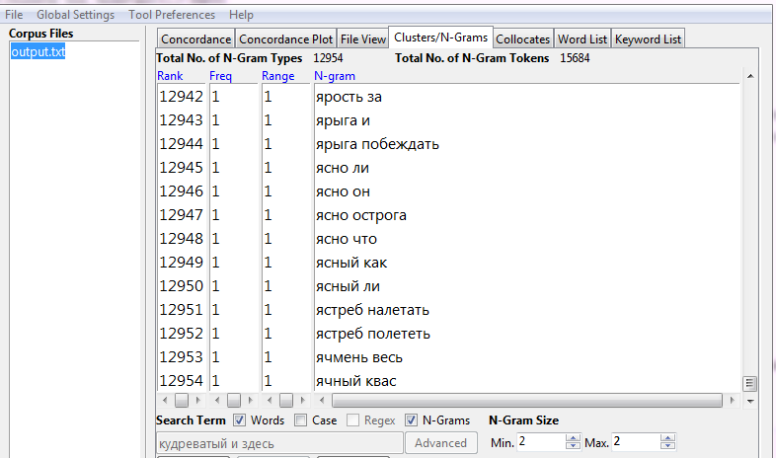

6.

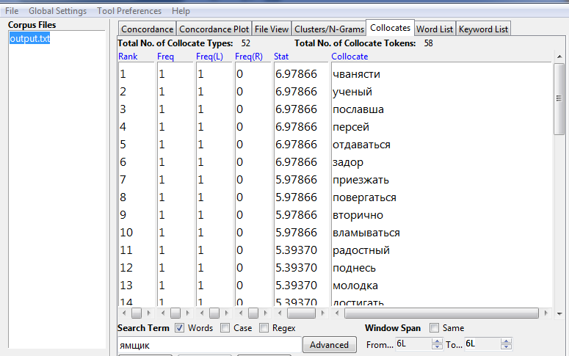

**Задание 2**

2.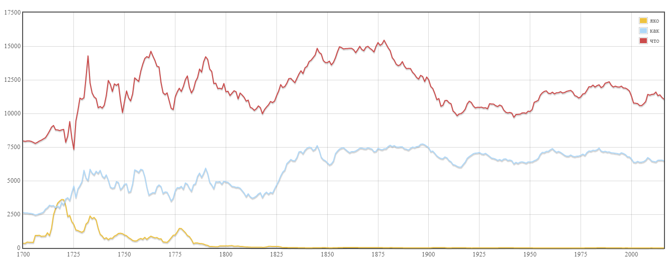

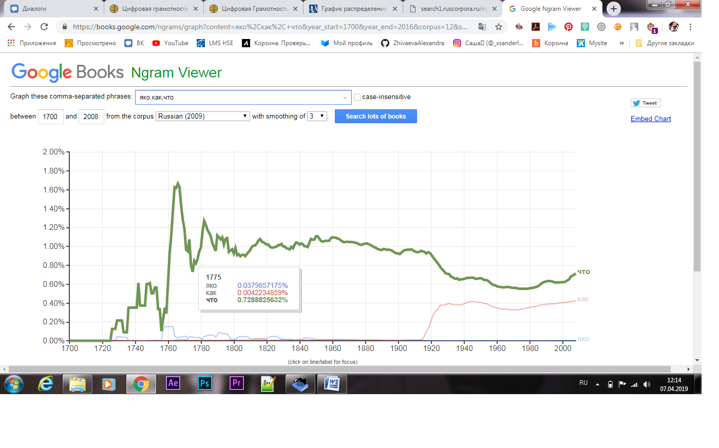

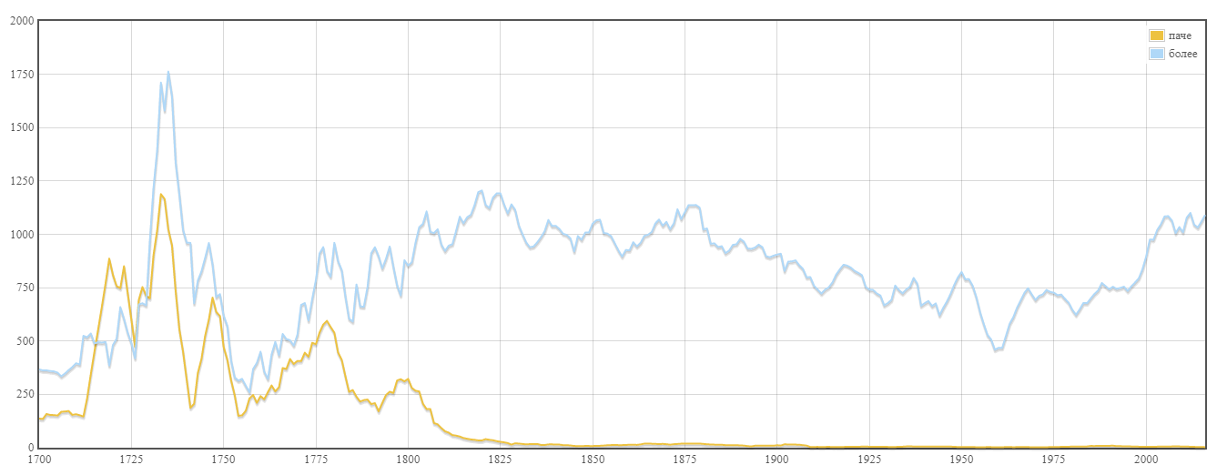

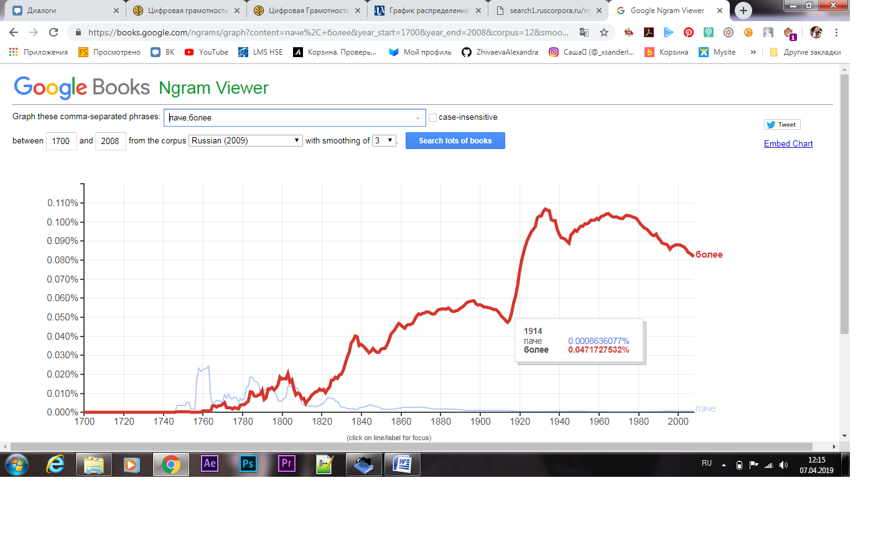

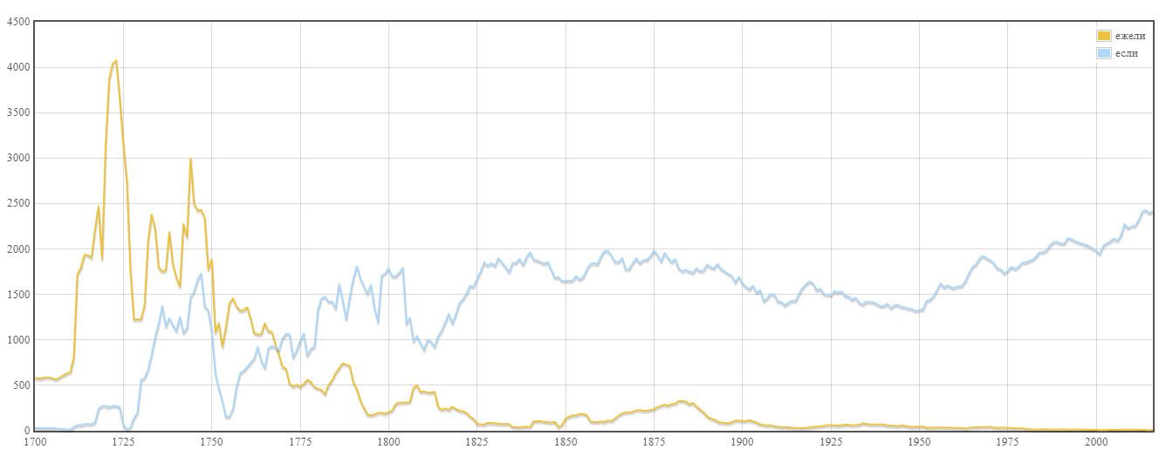

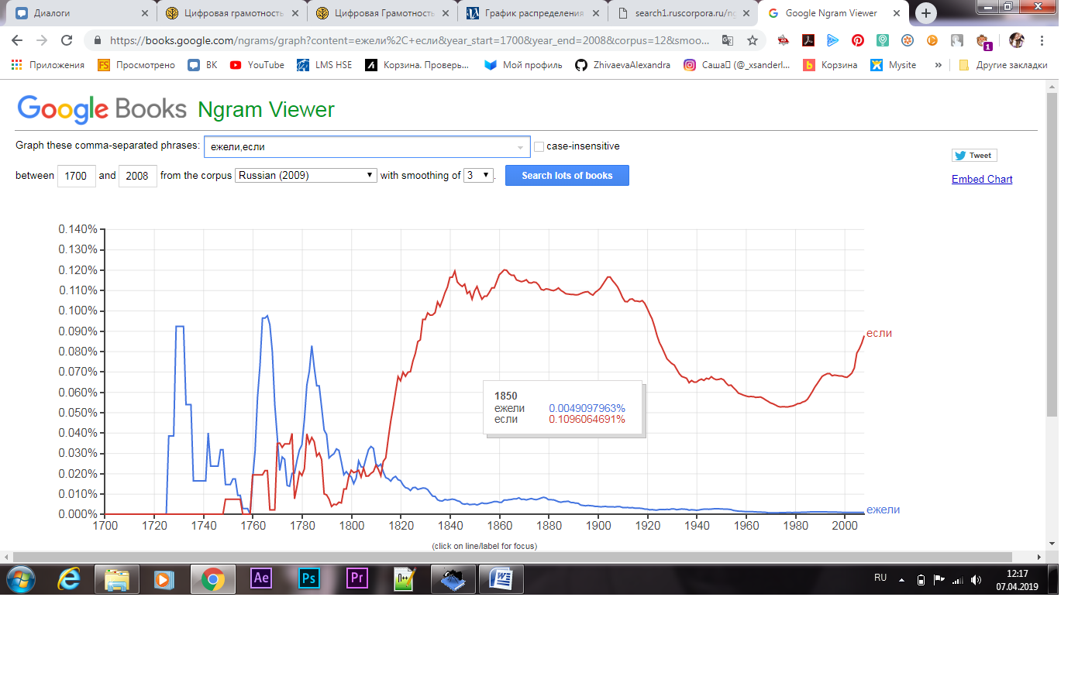

Устаревшие слова, активно использовавшиеся в прошлом, сейчас практически вышли из употребления.

3. ЯКО — 26,176

ПАЧЕ — 14,134

ЕЖЕЛИ — 73, 065

**Задание 3**

Исследование корпуса помогает тем, что работа с ним сильно облегчает процесс работы с несколькими текстами одновременно. Частота употребления, сочетание с другими словами — всё это может быть полезно как для филологических, так и для лингвистических исследований.